
муниципальное образовательное учреждение для детей,
нуждающихся в психолого-педагогической и медико-социальной помощи,
муниципальный центр психолого-педагогической реабилитации и коррекции
«Росток»
356800 г.Буденновск, Ставропольского края, пр. Буденного, 71
Тел. (86559) 4-29-26
e-mail: Rost-psi@mail.ru
инн/кпп 2624024648 / 262401001

Лекция: « Инструкция по эксплуатации 3П»

Материал подготовил и провел
педагог-психолог
МОУ МЦППРК «Росток»
Лабер С.Б.

Буденновск – 2014г.
Цель: ознакомление с методикой, способствующей повышению эффективности профессиональной деятельности педагогов ОУ.
Задачи:
- Профилактика профессионального выгорания
- Создание предпосылок для активизирования личностного потенциала педагогов и повышения эффективности их деятельности.
Время: 20 мин.
Ход работы:
1. Приветствие и знакомство -1мин.
2. Обозначение темы – 2мин.
Инструкция по эксплуатации 3 «П» – что это? Интрига. Не буду Вас мучить! 3 «П» - психолого-педагогический потенциал. Таким образом сегодня мы поговорим о возможности увеличения Вашего личного КПД.
«Что человек, когда он занят только
Едои и сном? Животное не больше.
Тот, кто нас создал с мыслью столь обширной,
Глядящий и вперед, и вспять, вложил в нас
Не для того богоподобный разум
Чтоб праздно плесневел он.» / В. Шекспир «Гамлет»
3. Обозначение темы и знакомство с автором методики – 2 мин.
Что мы знаем о собственном мозге, его потенциале и возможностях? Мизер! Неудивительно- человечество узнало о местонахождении мозга всего лишь 500 лет назад, а основной прогресс в области изучения мозга был сделан за последние пятнадцать лет. Можно ли выявить и измерить наши как явные так и скрытые таланты и способности ? И какие факторы влияют на сохранность интеллектуальных способностей личности, на нашу профессиональную активность и продуктивность? Как в условиях модернизации образования оставаться конкурентноспособным и современным? В этом зале собрались лучшие умы образования и мне бы хотелось рассказать Вам об очень эффективном методе Тони Бьюзена, который поможет структурировать любой изучаемый материал и стать ассом образования.
Итак
4. «Карты памяти» Тони Бьюзена – 7 мин.
На протяжении нескольких столетий считалось, что головной мозг человека работает по линейной схеме — как по списку. Это убеждение преимущественно основывалось на все возрастающей роли двух основных видов коммуникации — устной речи и письма. Линейный подход был перенесен на процесс обычного письма и конспектирования. Каждого из нас учили делать записи в форме предложений или вертикальных списков.
И мы так к этому привыкли, что почти ничего не предпринимали для того, чтобы это изменить. Современные данные показывают, что головной мозг работает намного более многомерно и схематично.
Вы можете убедиться в этом, проанализировав как работает ваша собственная мысль во время разговора с кем- либо. Произнося предложение, на протяжении всего разговора мозг не прекращает сложный процесс отбора и классификации. Целые сети слов и идей перебираются, перебрасываются, как мячи жонглера, соединяются друг с другом, для того чтобы донести до слушателя определенный смысл.
Что же такое –картография? Э то кустообразные картинки, изобретенные Тони Бьюзеном как способ представления и связывания мыслей.

ЗАКОНЫ КАРТОГРАФИИ ПАМЯТИ
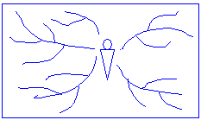
- Берется лист бумаги и в центре картинкой или одним-двумя словами обозначается основное понятие или концепция, либо анализируемая проблема. Лучше использовать лист формата А-3.
- Обводим это понятие в кружок – из него все будет произрастать. Например - возьмем саму карту памяти и её применение.
- Рисуем ветки – основные связанные понятия, свойства, и т.п. Подписываем их одним-двумя словами каждую
- Слова следует писать печатными буквами. Для целей “обратного” чтения печатные буквы годятся больше, так как позволяют установить мгновенную, более точную и полную обратную связь.
- Каждая ветка делится на несколько более тонких веточек – развитие этих понятий, детализация свойств, направлений работы.
- Лист постепенно заполняется и проблема из непонятной делается вполне доступной и наглядной.
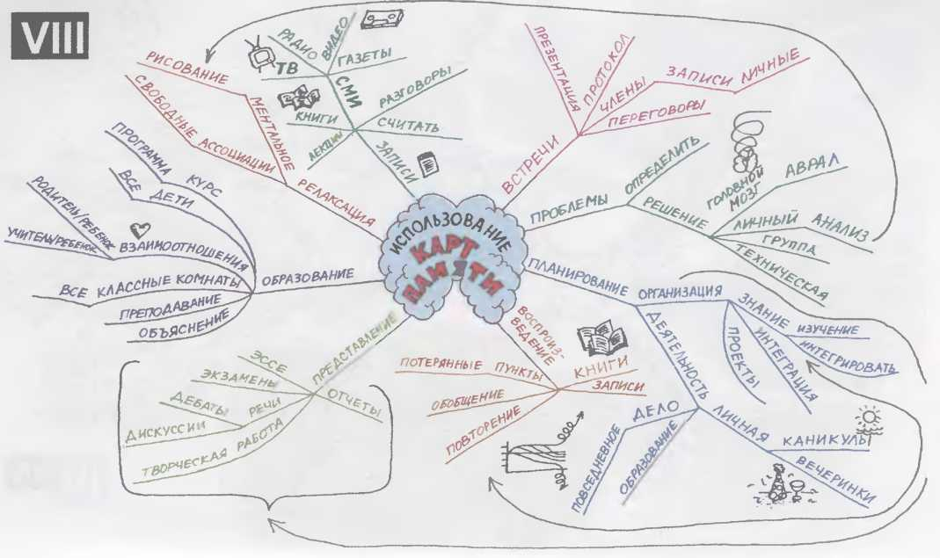
- Затем берем цветные ручки и внимательно смотрим на получившуюся картинку. Обводим основные связи уже цветными карандашами, а уже неактуальные закономерности и ассоциации оставляем в нераскрашенном виде. Каждый цвет – своя связь. При некоторой тренировке очень легко на одной картинке видеть две схемы – на одной связи обозначены иерархией веток, на другой – одинаковой раскраской.
“Карта памяти” имеет ряд преимуществ перед линейной формой, а именно:
- Легче выделить основную идею, если она размещена в центре листа.
- Четко видна относительная важность каждой идеи. Более значимые идеи будут находиться ближе к центру, а менее важные — на периферии.
3 . Непосредственно распознаваемыми становятся связи между ключевыми понятиями благодаря их близкому расположению по отношению к друг другу и проведенным соединительным линиям.
4. В результате всего вышесказанного информация будет воспроизводиться лучше и быстрее.
- . Структурный характер такой карты позволяет без труда дополнять ее новой информацией без всяких вычеркиваний, вырезаний, вставок и т. п. б. Каждая карта отличается внешне и по содержанию от всех остальных. Это способствует лучшему воспроизведению из памяти.
7 . При выполнении более творческих работ, таких, как составление эссе и т. п., неограниченный характер карты (отсутствие у нее краев) позволит головному мозгу легче устанавливать новые связи и подсоединять новые элементы.
После составления катры можете поздравить себя и отметить окончание работы. Это может звучать смешно, но на самом деле тоже очень важно: если завершение учебного задания будет ассоциироваться у вас с личным праздником, то содержание занятий станет намного более приятным, а значит, повысится и вероятность того, что занятия продолжатся.

5. МЕТОДЫ ПОВТОРЕНИЯ – 3мин
«Повторение-мать учения!» без выполнения этой аксиомы невозможно продвижение по пути самореализации. Отсутствие повторения в равной степени отрицательно сказывается на всей памяти в целом. Каждый игнорируемый отрезок информации не сохраняется на уровне сознания, а значит, и не может быть использован для установления новых связей в памяти. Поскольку запоминание представляет собой процесс, основанный на установлении связей и ассоциаций, то чем меньше элементов находится на “складе памяти”, тем меньше вероятность помещения туда новых элементов и их соединения с имеющимися.
Первое повторение, должно проходить в форме полного просмотра всей карты и возможной замены их переработанной и окончательной версией. Здесь работает правило 10 минут – повторение через 10 минут после полной переработки информации и составления карты и потратить на это не более 10минут. Второе, третье и все последующие повторения должны проходить следующим образом: не заглядывая в конспект, на чистом листе бумаги надо кратко набросать все, что запомнилось, затем сопоставить свои записи с ранее составленным конспектом и внести все поправки и дополнения. Конспект и краткие наброски также следует делать в виде “карт памяти”. Причем схема повторений проста:
2-е повторение – через 24 часа;
3-е - через неделю;
4- е - через месяц;
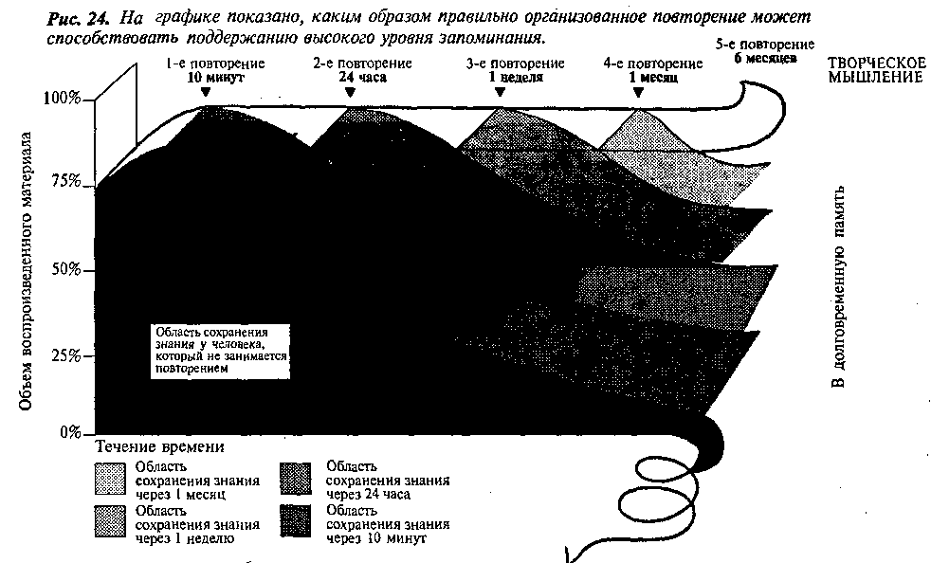
5-е – через 6 месяцев. После этого информация переводится в отделы долговременной памяти.
.Чем больше объем знания, сохраняемого в текущий момент, тем больше возможность “поглощения " нового знания. Когда вы учитесь, все возрастающий объем знания, находящегося в вашем распоряжении, позволит вам усваивать новое знание намного быстрее, поскольку каждый новый отрезок информации будет усваиваться в контексте имеющегося запаса связанной с ним информации
Прощание . Притча «Разная тактика» -4 мин.
И в заключении послушайте притчу.

Разная тактика
- Я работаю с утра до вечера!
- А когда же вы думаете?
(Диалог между молодым физиком и гениальным Резерфордом)

Ежегодный мировой чемпионат по скоростной вырубке леса проводился в британской Колумбии. Финалистами были канадец и норвежец.
Победителем становился тот, кто смог бы повалить наибольшее количество деревьев с 8 утра до четырех часов дня. В восемь часов утра раздался свисток и два лесоруба заняли свои позиции. Они рубили дерево за деревом, пока канадец не услышал, что норвежец остановился. Поняв, что это его шанс, канадец удвоил свои усилия.
В девять часов канадец услышал, что норвежец снова принялся за работу. И снова они работали почти синхронно, как вдруг без десяти десять канадец услышал, что норвежец снова остановился. И снова канадец принялся за работу, желая воспользоваться слабостью противника.В десять часов норвежец снова включился в работу. Пока без десяти одиннадцать он ненадолго не прервался. С все возрастающим чувством ликования канадец продолжил работу в том же ритме, уже ощущая запах победы.
И так продолжалось целый день. Каждый час норвежец останавливался на десять минут, а канадец продолжал работу. Когда раздался сигнал об окончании соревнования, ровно в четыре часа пополудни, канадец был совершенно уверен, что приз у него в кармане.Вы можете себе представить, как он удивился, узнав, что проиграл.
- Как это получилось? - спросил он норвежца. - Каждый час я слышал, как ты на десять минут прекращаешь работу. Как, черт тебя подери, ты умудрился нарубить больше древесины, чем я? Это невозможно.
- На самом деле все очень просто, - прямо ответил норвежец. - Каждый час я останавливался на десять минут. И в то время как ты продолжал рубить лес, я точил свой топор.

Литература:
1. Т.Бьюзен «Научите себя думать»-Минск: «Попурри», 2008.
2. Интернет ресурс / http//www improvement.ru. / zametki
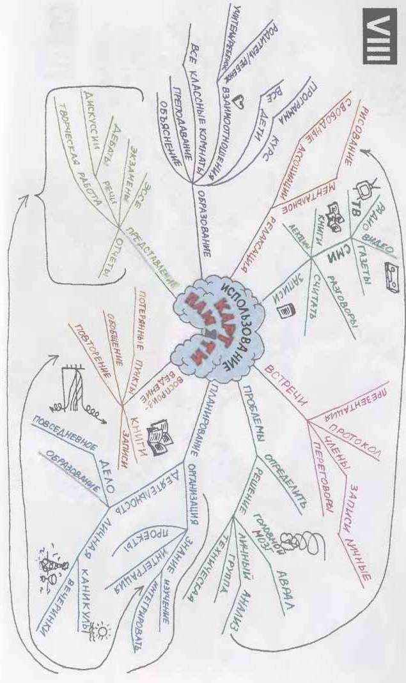
- Я работаю с утра до вечера!  - А когда же вы думаете?  (Диалог между молодым физиком и гениальным Резерфордом)  ЗАКОНЫ КАРТОГРАФИИ ПАМЯТИ  - Рисуем в центре листа картинкой или одним-двумя словами основное понятие или концепцию, либо анализируемую проблему. Лучше использовать лист формата А-3.  - Обводим это понятие в кружок – из него все будет произрастать.  - Рисуем ветки – основные связанные понятия, свойства, и т.п. Подписываем их одним-двумя словами каждую  - Слова следует писать печатными буквами.  - Каждая ветка делится на несколько более тонких веточек – развитие этих понятий, детализация свойств, направлений работы.  - Цветными карандашами обводим основные связи , а уже неактуальные закономерности и ассоциации оставляем в нераскрашенном виде. Каждый цвет – своя связь. При некоторой тренировке очень легко на одной картинке видеть две схемы – на одной связи обозначены иерархией веток, на другой – одинаковой раскраской. | МОУ МЦППРК «Росток»  356800 г.Буденновск, Ставропольского края, пр. Буденного, 71  Тел. (86559) 4-29-26  e-mail: Rost-psi@mail.ru  «Инструкция по эксплуатации 3П»  Материал подготовил и провел  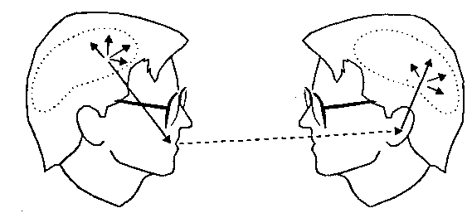  Буденновск -2014 | Схема закрепления изученного материала и перевода его в долговременную память:  1-е повторение – через 10 мин:  2-е повторение – через 24 часа;  3-е - через неделю;  4- е - через месяц;  5-е – через 6 месяцев.  Преимущества “Карты памяти” перед линейной формой:  - Легче выделить основную идею\  - Четко видна относительная важность каждой идеи. Более значимые идеи будут находиться ближе к центру, а менее важные — на периферии.  - 3 . Информация воспроизводиться лучше и  быстрее.  - . Структурный характер карты позволяет дополнять ее новой информацией без вычеркиваний, вставок и т. п. б. Каждая карта отличается внешне и по содержанию от всех остальных. Это способствует лучшему воспроизведению из памяти.  - . При выполнении более творческих работ, таких, как составление эссе и т. п., неограниченный характер карты (отсутствие у нее краев) позволит головному мозгу легче устанавливать новые связи и подсоединять новые элементы.

СПЕЦИАЛЬНЫЕ СИСТЕМЫ ЗАПОМИНАНИЯ И МНЕМОНИКА

Тест 4. Системы запоминания

Ниже приводится список слов с соответствующими цифрами возле каждого. Как и при выполнении теста 1, прочтите каждое слово по одному разу, закрывая карточкой одно за другим слова по мере их прочтения. Цель состоит в том, чтобы запомнить, какая
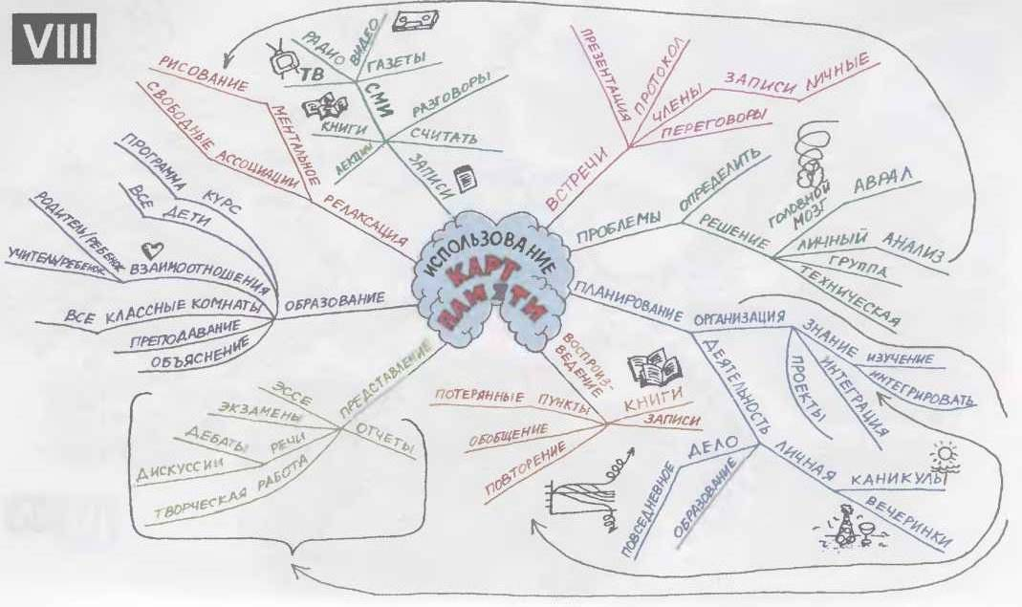

2. Чем хороши Mind Maps – свойства
Теперь, когда мы видим, что рисовать «карту ума» очень просто, попытаемся разобраться в том, чем же этот инструмент так эффективен (а когда – не то, что не эффективен, а вреден). Видимая простота техники способна ввести в заблуждение – есть ли тут что? Помню, когда я прочёл «Mind Map Book», я с восторгом рассказал об этой технике другу. Он послушал и задал вопрос: «А что тут особенного? Обычная древовидная структура». Тогда я не нашёлся, что ответить. Попытаюсь ответить сейчас, рассматривая свойства Mind Map.
Небольшое отвлечение в сторону. Возьмём гвоздь и шуруп. Гвоздь прост и способ его использования однозначен – берём молоток и забиваем. Шуруп сложнее. Из анализа его формы видно, что его надо завинчивать и его несущая способность больше, чем у гвоздя той же длины, причем она существенно зависит от целостности резьбы. Если чуть углубить анализ, то становится ясно, что шурупы с крестообразной головкой удобнее, чем под простую отвёртку: крестообразная насечка гарантирует, что усилие будет направлено вдоль оси шурупа. Вместе с тем, большинство мебели в Советском Союзе собиралась рабочими, которые знали два способа использования шурупов (и яростно спорили, чей способ лучше!):
- Забить шуруп молотком, пока забивается, а потом довинтить.
- Завинтить, пока идёт, а потом добить молотком.
Крестообразные головки шурупов изобретены американцами во время второй мировой войны, но в России получили массовое распространение во второй половине восьмидесятых. Видимо, даже такой простой анализ свойств не столь очевиден.
Итак, свойства Mind Map.

2.1 Наглядность
Конечно, Mind Map всего лишь древовидная структура и этим эквивалентна многоуровневому линейному списку (пример – оглавление). Но есть и серьёзные отличия:
а) Mind Map позволяет окинуть взглядом всё сразу, всё дерево. Линейный список этого не даёт.
Пример: Недавно мне понадобилось разработать структуру сетевых папок на сервере (дешёвый вариант корпоративного архива). Было распечатано дерево папок в том виде, как мы видим его в проводнике. Обсуждать его с начальниками департаментов было просто невозможно до тех пор, пока я не перечертил его в Mind Map. Всё сразу стало наглядно – вот основные ветки, вот их внутренняя структура. Некоторые мелкие ветки не изображались, но выбор существенного в Mind Map было легче сделать.
б) Линейный список психологически не завершён, он может быть продолжен. Ничто не мешает дописать что-то в конец (да и в середину тоже – естественных рамок нет). Mind Map как рисунок ограничен размерами листа. Приходится выбирать существенное и не делить слишком на много частей.

2.2 Эстетичность
Mind Map – это рисунок, который имеет свою эстетику. Вернее – должен иметь, т.е. если Mind Map как рисунок неприятен, то бесполезен и даже вреден. Создатель техники Mind Map Тони Бьюзен специально подчёркивал, что при их рисовании существенно включается в работу правое полушарие мозга, отвечающее за эстетику и холистический подход. То есть, рисуя Mind Map по какой-то проблеме, мы обдумываем её другой частью мозга. Всегда полезно рассмотреть проблему с разных сторон.
Пример: «The Mind Map Book» издана на отличной бумаге и отлично иллюстрирована как рисованными картинками, так и фотографиями различных древовидных структур (от баобаба до микрофотографии нейрона). По крайней мере, на меня тогда эти картинки произвели гораздо большее впечатление, чем текст (получилось, я читал книгу правым, а не левым, как обычно, полушарием). Думаю, это правильный путь для восприятия техники Mind Map. Вот пара карт в сети – Effective Innovation и Plan for a Business Trip, а также несколько фотографий на замену иллюстрациям в книге:
- A Leaf...!!! by Francesco Martini
- Tree by Qunn Jid Lee
- Australian tree fern by Donna Albers
- kale by Donna Albers
- Serenity by Patrick Di Fruscia
- hudson 4 by David Rabinowitz
- colored leaf #2 by David Rabinowitz
- canopy of light by David Rabinowitz
- Joan's Leaves (Resubmission) by Howard Dion
- Golden by Cortes Escalante Mikel
К сожалению, минское издание перевода этой книги под названием «Супермышление»издано на газетной бумаге и почти без иллюстраций, а те, что есть, плохого качества. По сути, это уже другая книга.

2.3 Формы, или 8х4
Рисование Mind Map происходит одновременно с осмыслением проблемы, оно и есть это осмысление. Мы помним, что рисунок должен быть эстетичным. Вместе с тем, осмысление есть процесс, т.е. Mind Map растёт, как дерево или куст – без жёсткого плана (это не архитектура), просто заполняя пространство. Такое эволюционное развитие рисунка существенно отличает его от чертежей. Я для себя выработал следующие типовые формы Mind Map, каждая из которых легко переходит в следующую:
2.3.1 Андреевский флаг – 4 луча

Как правило, у Mind Map более 3 лучей. Лучшая стартовая форма – диагональный крест (Андреевский флаг): достаточно просто и есть место для новых веток, если проклюнутся.
2.3.2 Звезда – 5 лучей
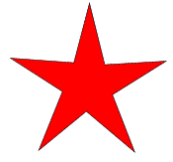
У Андреевского флага вырастает верхний луч – места много, эта ветвь может быть столь же обильной, что и предыдущие.
2.3.3 Снежинка – 6 лучей
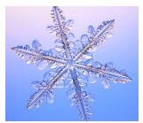
У Звезды вырастает нижний луч. Если всё начиналось с Андреевского флага, то места хватает.
2.3.4 Британский флаг – 8 лучей
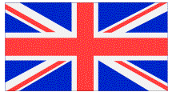
У Снежинки вырастает один или два боковых луча. Эти ветви уже существенно меньше остальных, но это обычно не мешает – всё-таки редко бывает, что последними рассматриваем самые сложные аспекты проблемы.
2.3.5 Нейрон – неопределённое число лучей
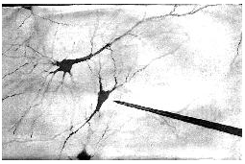
Если все предыдущие формы связаны эволюционной цепочкой, то эта стоит особняком. Это – настоящий дикорастущий куст, никакого формирования кроны. Здесь получаются наиболее красивые карты и отъявленные уродцы – всё как в лесу.
В построении Mind Map очень хорошо проявляется известный психологический закон 7±2, который описывает число понятий, которыми может одновременно оперировать мозг человека. На картинке это совпадает с естественными ограничениями листа, больше ветвей просто трудно разместить.
2.3.6 Сколько уровней у Mind Map?
Обычно Mind Map имеет не более 4 уровней, но больше одного (т.е. ветки раздваиваются). Можно подсчитать, сколько будет веточек (Британский флаг, 4 уровня, каждая ветка раздваивается) – 8х23 = 64, а всего веток, включая корень, будет 8х(24 – 1) + 1 = 121. Никогда не приходилось выращивать такой большой Mind Map. Обычно несколько веток имеет по паре уровней, а только отдельные разрастаются.
Контрпример: Мне как-то пришлось разрабатывать анкету для анализа информационной системы предприятия. Решил использовать Mind Map, чтобы отразить все вопросы и варианты ответов (т.е. жёстко 2 уровня). В результате получилась анкета на 8 или 9 вопросов, но практика показала, что надо ещё добавить два вопроса – на Mind Map было некуда добавить эти две ветки, а картинка получилась логично-завершённой. В этом случае (вопрос – варианты ответов) более эффективным был бы линейный список уже на этапе разработки анкеты.

2.4 Метры + килограммы = ?, или Однородность
Очень важным свойством (и одновременно – ограничением) является то, что все ветви, в принципе, однородны, нет разных обозначений для качественно различных сущностей. То есть на одной ветви могут висеть килограммы, а на другой – метры. Это сразу накладывает ограничение на характер информации – пытаться описать бизнес-процесс или структуру базы данных с помощью Mind Map бесполезно, лучше использовать специализированные графические нотации – IDEF0, DFD, UML. На Mind Map хорошо ложится первозданный хаос при первичном анализе или что-то, состоящее из однородных элементов – к примеру, план текста или выступления. Обозначаем темы, основные мысли и примеры – и пишем (или выступаем). Обозримость карты позволяет легко переходить от одной части к другой, не теряя из вида целого.
Другим примером однородной карты является несложный проект (план дел) – в принципе, тут Mind Map заменяет Check List, выигрыш получается за счет лучшей обозримости дел.

3. Заключение
Надеюсь, рассказанного достаточно, чтобы попробовать рисовать свои карты. Главное – не бояться и не ждать слишком многого. Последний совет – РИСУЙТЕ ИХ РУКАМИ, а не на компьютере. Надо включить в работу правое полушарие мозга, а творчество (не в художественном значении, а как процесс) все же ближе к традиционным инструментам.
Еще один пример моего MindMap – программный проект:
